附件5

陕西省省级继续医学教育项目申报
操作说明

目 录

一、系统登录 3
二 、项目申报与备案 5
1、 新项目申报 5
2、 项目备案 9
3、 项目修改 11
4、 项目查询 11
三、 申报时间 11
四、 系统维护 12

一、系统登录
1.在浏览器中打开陕西省卫生健康科技教育综合管理平台（网址：http://kjjy.snhic.cn），如下图所示）
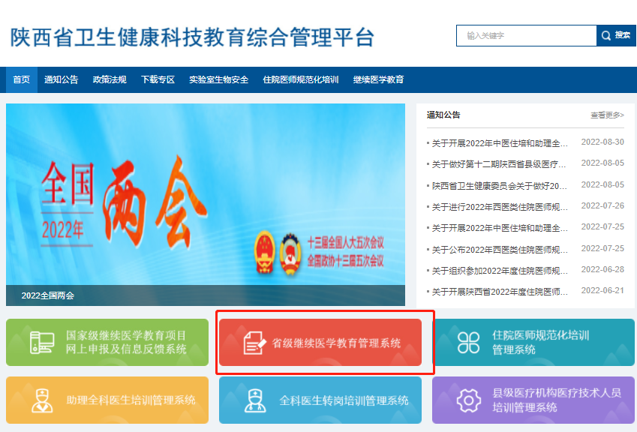

点击省级继续医学教育管理系统，进入省级继续医学教育管理系统登录界面，如下图所示


输入用户名、密码及验证码，选择登录用户，获取手机验证码，完成安全手机验证。（首次使用该平台，点击新增，添加安全验证手机）

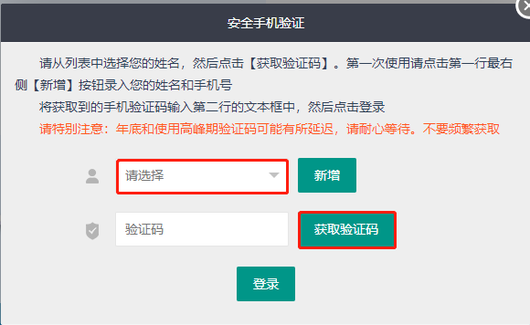
2.登录完成后，选择左侧功能菜单中的省级项目申报系统。
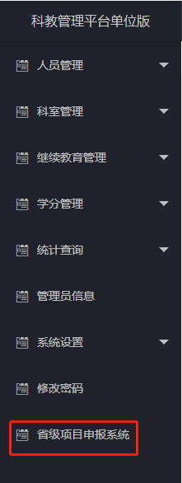
3.进入省级项目申报模块，如下图所示，在主界面的通知列表中查询到有关于该年度的项目申报的注意事项以及申报系统模块使用流程，如下图所示

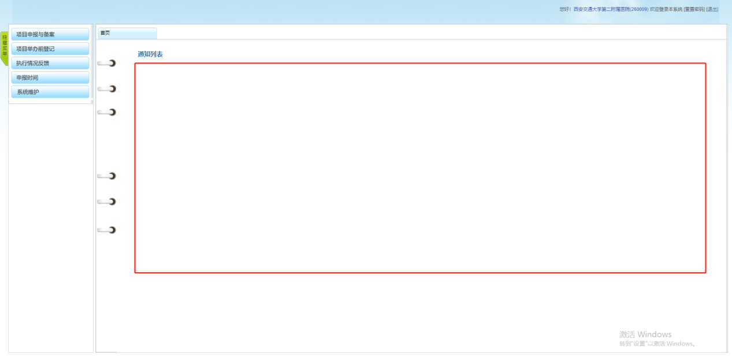

二、项目申报与备案

1.新项目申报
在项目申报时间范围内，项目申报单位可以申报本年度新项目，点击项目申报与备案中的新项目申报，会弹出新项目申报对话框，如下图所示

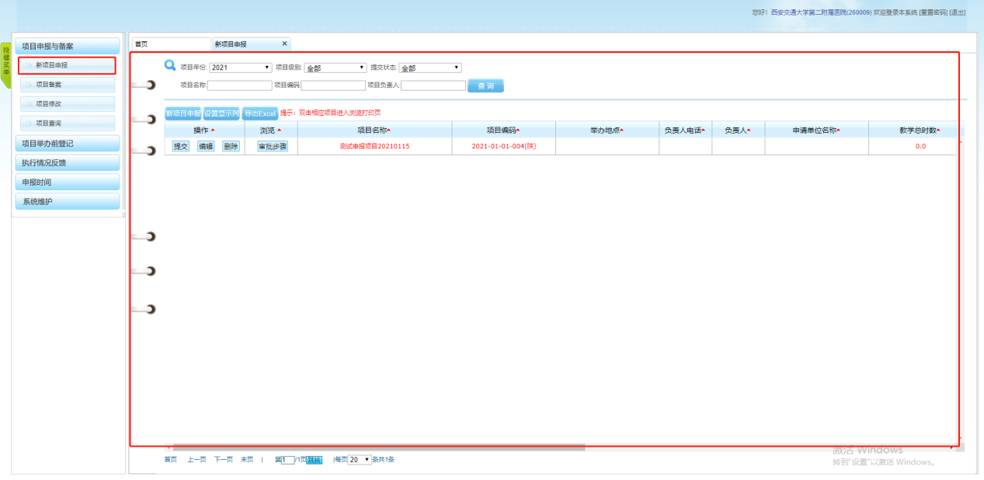

申报新项目，需点击新项目申报，如下图所示

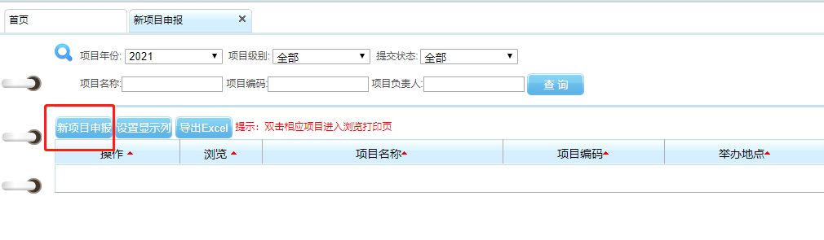

点击新项目申报功能按钮后，会弹出项目申办单位承诺信息，如下图所示

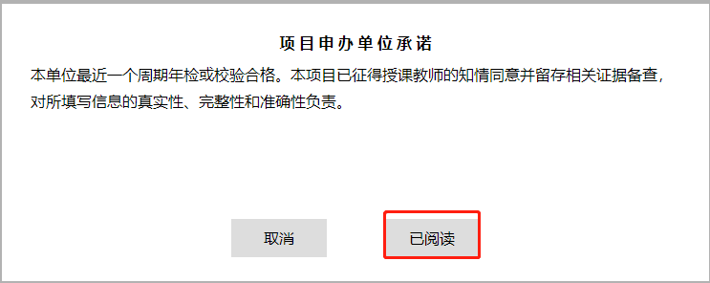

点击已阅读按钮后，会弹出项目申报界面，共计有四页内容需要填报，在第一页需要填报本项目的项目名称、所属学科等相关信息，如下图所示

第一页信息填报完成之后，点击保存本页，点击下一页即可进入第二页信息的填报，需要按照相关要求如实填报相关信息，填报完毕后点击保存本页或者直接点击下一页进入后续的填报，如下图所示

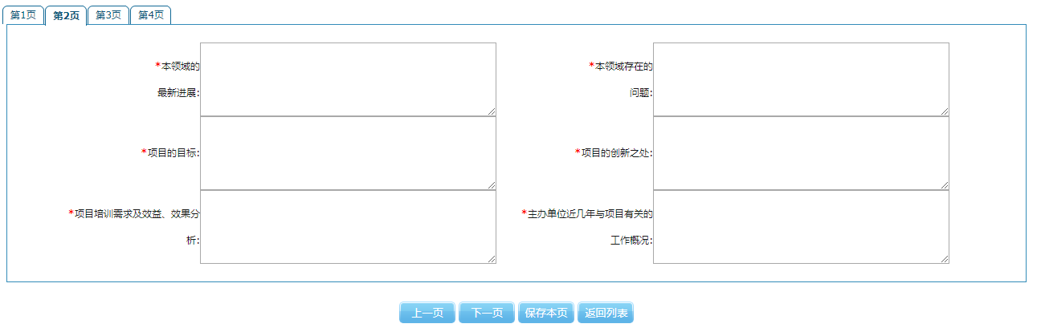

下一页填报需要填报项目负责人简况、项目主要课程、教师，如下图所示
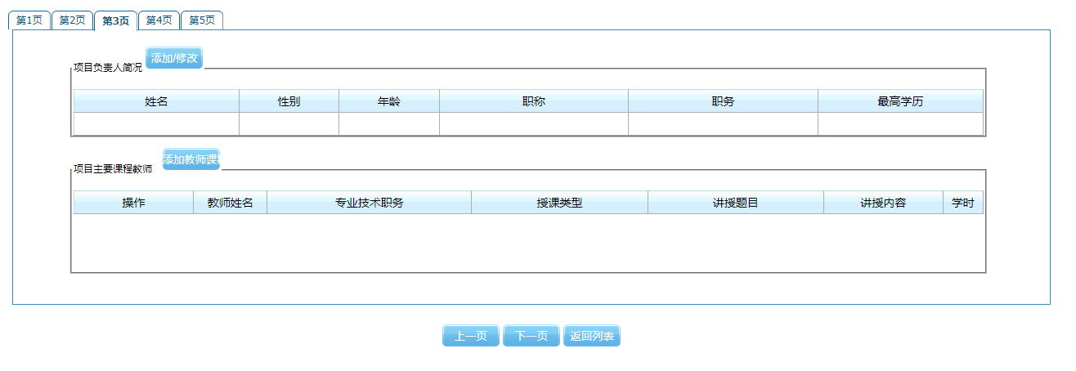
按照顺序，首先完成项目负责人相关信息的填报，如实填写相关信息，带星号的为必填项，如下图所示

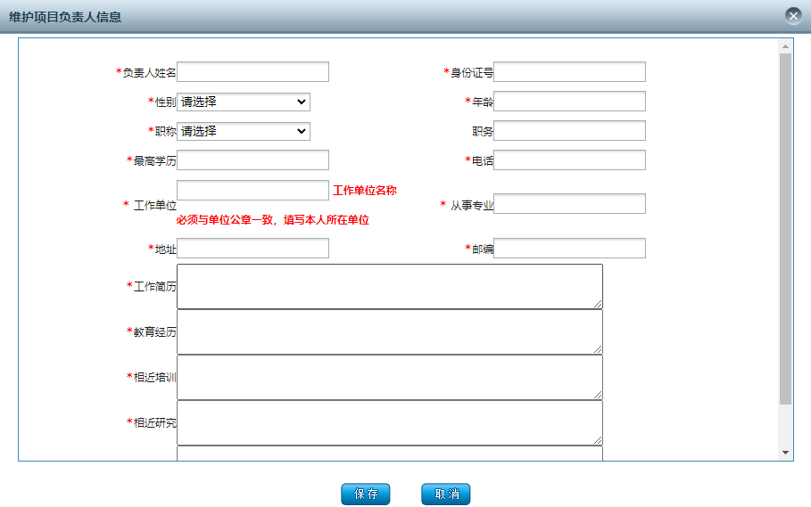

项目负责人信息填报完成之后，需要将此项目包含的所有课程及授课教师信息进行上报，如下图所示，如果项目涉及到多个课程，就需要把每个课程及授课教师信息逐次填报，如下图所示

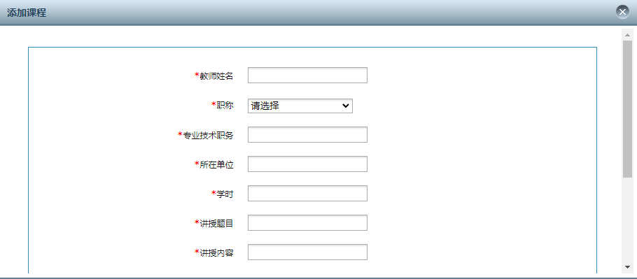

项目主要课程及授课教师信息填报完毕之后，点击下一页，继续填报项目的相关信息，如下图所示
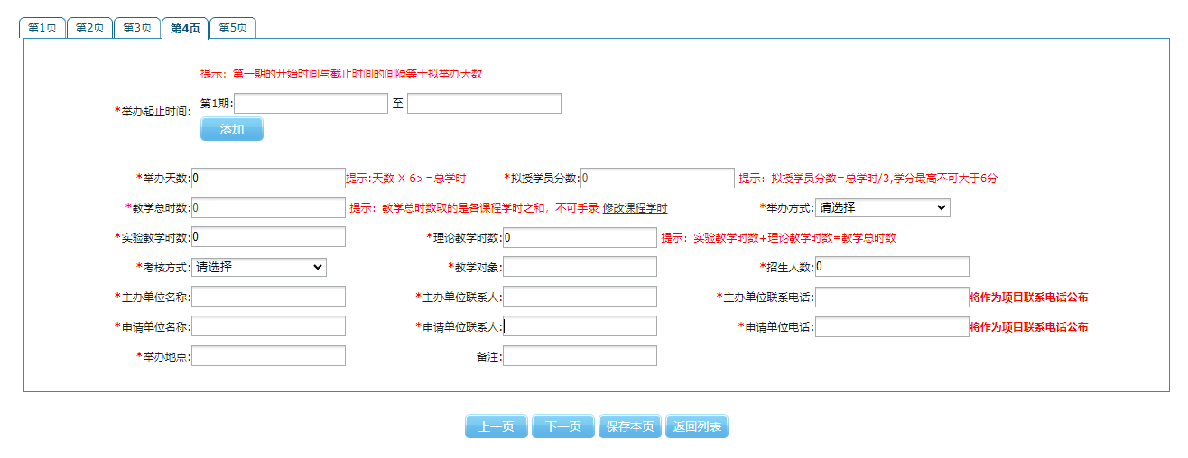
如实填报该页面的相关信息，完成信息填报，点击保存本页，进入第五页信息的填报。

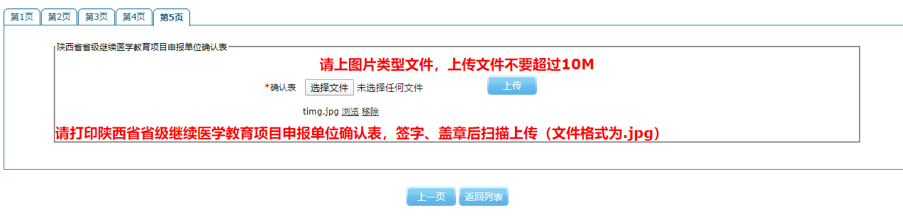

在本页完成陕西省省级继续医学教育项目申报单位确认表签字、盖章后扫描上传，保存完成后，点击返回列表，该项目会自动出现在项目列表中，如项目填报完毕，可以点击提交完成项目上报，如需再对项目进行修改，点击修改按钮，进行后续的修改。项目提交后无法再进行修改，如下图所示。

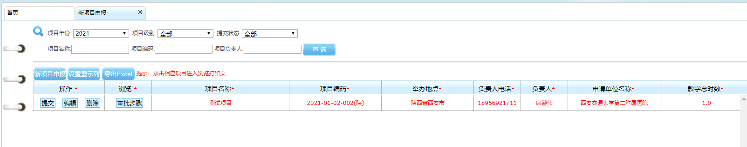
2.项目备案
需要备案的项目，需要在此功能模块完成相关的操作，如下图所示

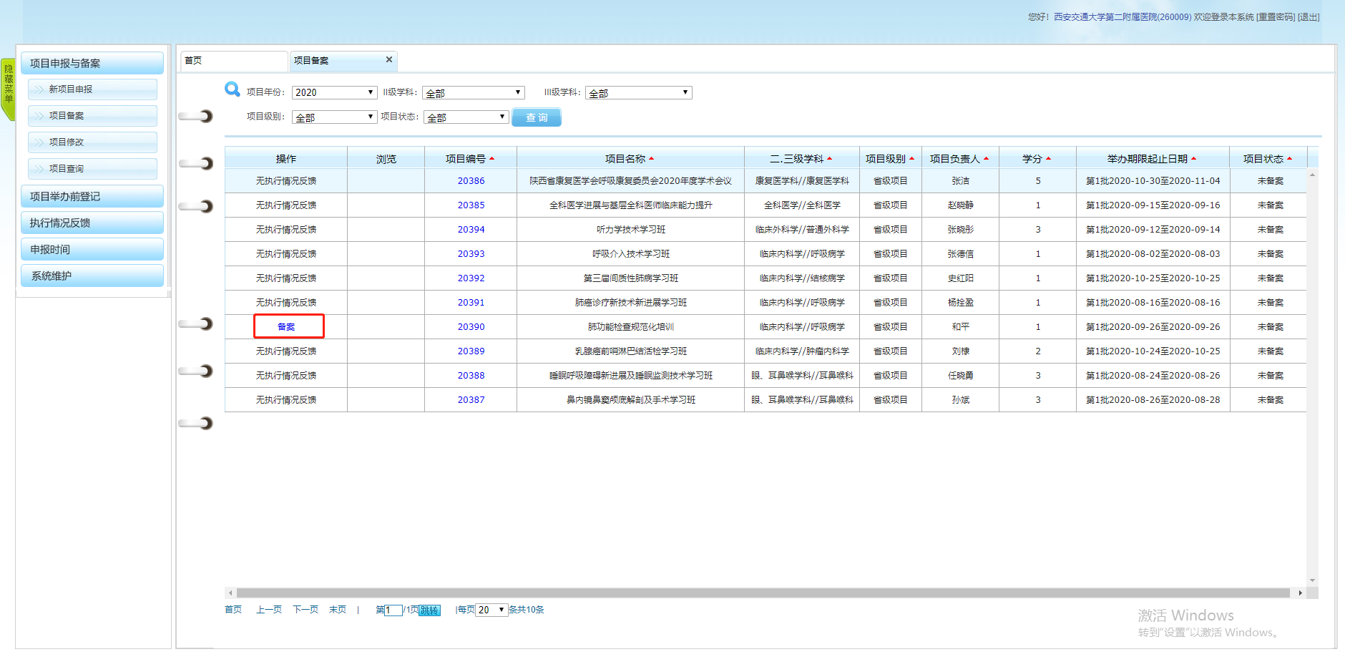

可以备案的项目，会显示备案操作按钮，点击备案，即显示备案的相关操作，如下图所示

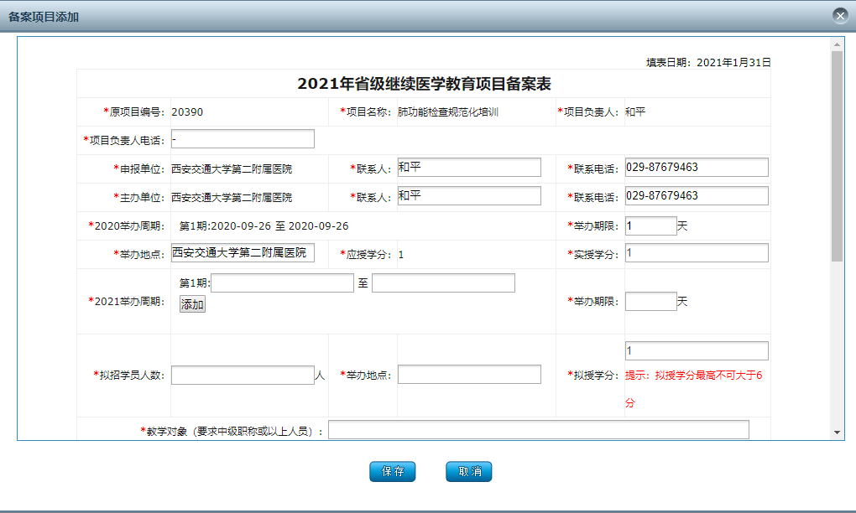

填报相关信息后，同时需要上传陕西省省级继续医学教育项目备案确认表，点击保存按钮，即返回备案项目列表，如项目信息填写完毕，可以直接点击提交按钮，完成备案信息的上报。如下图所示

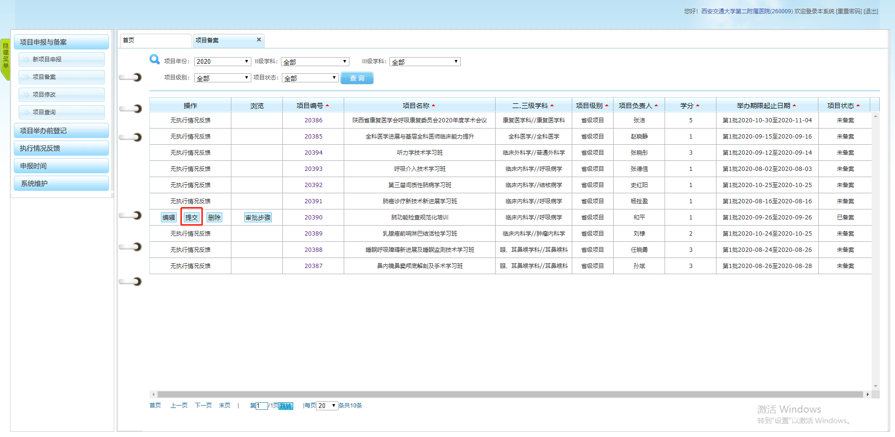

3.项目修改
项目提交后，如项目需要修改，需要联系陕西省继续医学教育委员会将此项目退回，然后才可以进行项目的修改，如下图所示

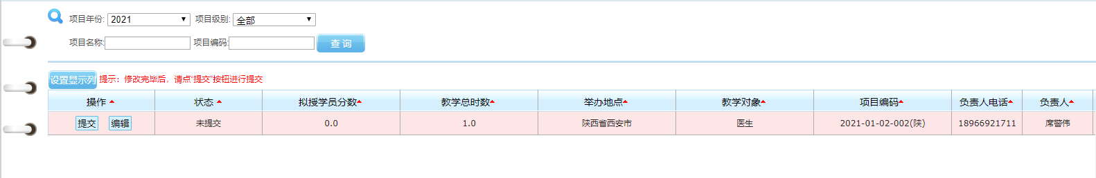

点击编辑按钮，其操作过程和项目申报流程类似，项目修改完毕，点击提交即可。
4.项目查询
点击项目查询，可以查询到所有填报的项目的相关信息，如下图所示

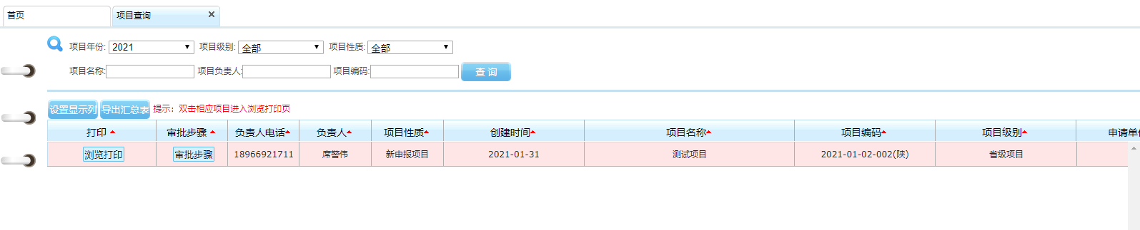
三、申报时间
该功能模块可以查询项目申报的时间，点击申报时间查看，如下图所示

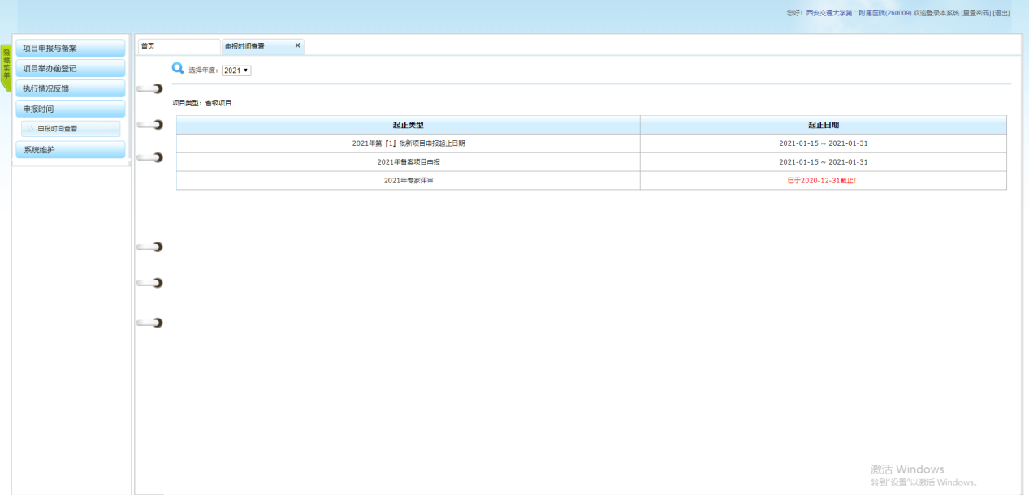

四、系统维护
在系统维护中，可以查看本单位的相关信息，点击单位信息功能选项，弹出对应界面，如下图所示

